ESCOLA MUNICIPAL DE EDUCAÇÃO BÁSICA ALFREDO GOMES.
DIRETORA: IVÂNIA NORA.
ASSESSORA PEDAGÓGICA: SIMONE ANDRÉA CARL.
ASSESSORA TÉCNICA ADM.: TANIA N. DE ÁVILA.
PROFESSORA: ELIANE KARVASKI
CATANDUVAS, 26 A 30 DE OUTUBRO – SC
ANO 2020 - TURMA 3º ANO
Observe abaixo o tempo médio de vida de cada animal e depois responda:
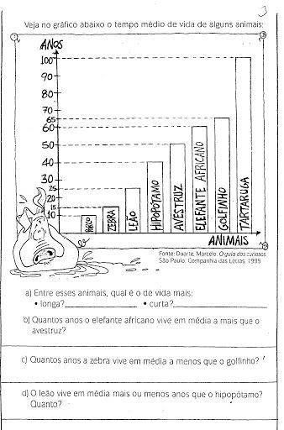
- Entre os animais, qual é o de vida mais:

Longa=_________________________________________________

Curta=__________________________________________________

- Quantos anos o elefante africano vive em média a mais que o avestruz?
_______________________________________________________

- Quantos anos a zebra vive em média a menos que o golfinho?

_______________________________________________________

- O leão vive em média mais ou menos que o hipopótamo? Quanto?_______________________________________________________
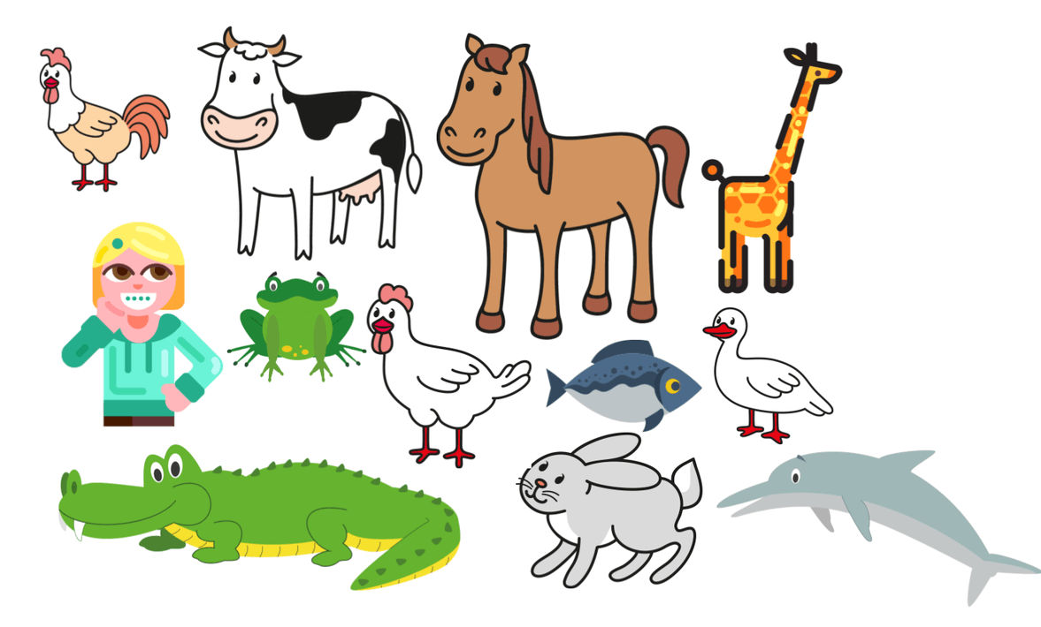
2-Observe estes animais. Você acha que eles pertencem a quais grupos?

Depois de observar os animais, você deverá pintar o gráfico de colunas abaixo, de acordo com a quantidade, sobre a classificação dos animais das imagens representadas, de acordo com suas características do corpo:
ANIMAIS E SEU CORPO QUANTIDADE DE ANIMAIS

5
4
3
2
1
MAMÍFEROS PEIXES RÉPTEIS AVES ANFÍBIOS

Querido aluno, leve as atividades na escola para a professora corrigir e avaliar o seu desempenho.

Qualquer dúvida, estou a disposição. Bons estudos!!

